### 使用random模块，如何产生 50~150之间的数？

## 从键盘输入任意三边，判断是否能形成三角形，若可以，则判断形成什么三角形

### 有以下两个数，使用+号实现两个数的调换。

A=56

B=78

实现效果：

A=78

B=56

## 实现登陆系统的三次密码输入错误锁定功能

## 编程实现下列图形的打印

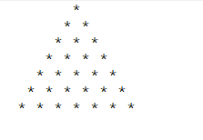

### 编程实现99乘法表的倒叙打印

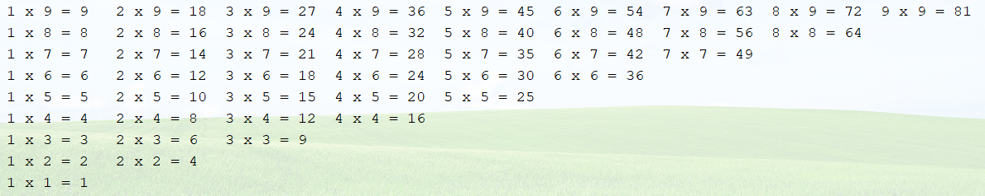

### 一只青蛙掉在井里了，井高20米，青蛙白天网上爬3米，晚上下滑2米，问第几天能出来？请编程求出。

## 判断下列变量命名是否合法

|  |  |  |  |
| --- | --- | --- | --- |
| 标识符 | 是否合法 | 标识符 | 是否合法 |
| char |  | Cy%ty |  |
| Oax_li |  | $123 |  |
| fLul |  | 3_3 |  |
| BYTE |  | T_T |  |